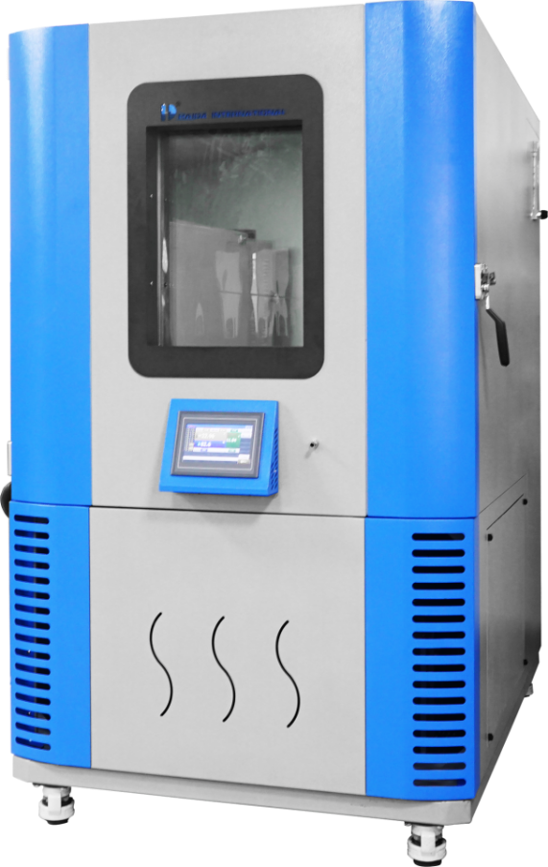**HD-F801-3 甲醛测试箱（1个立方)**

**HD-F801适用于**各种人造板、复合木质地板以及地毯、地毯衬垫及地毯胶粘剂等室内装修材料甲醛释放量的测定、木材或人造板的恒温、恒湿平衡处理，也可用于其它建材中挥发性有害气体的检测适用于模拟恒温恒湿的试验条件，测定木制品及相关产品及材料的甲醛释放量。可最大限度的模拟室内气候环境，检测结果更贴近现实环境，所以更加真实、可靠。

**产品特点**：

* 箱体内腔采用不锈钢，表面光滑不结露，不吸附甲醛，保证检测精度。
* 采用硬制发泡材料，箱门采用硅橡胶密封条，有良好保温性能和密封性能。
* 采用7英寸触摸屏作为人员操作设备的对话界面，直观、便捷。能直接设置和数字显示箱内温度、相对湿度、温度补偿，露点补偿，露点偏离，温度偏离；
* 采用原装进口传感器，而且能自动记录和绘制控制曲线。配置专用控制软件，实现系统控制、程序设定、动态数据显示和历史数据回放、故障记录、报警设置等功能。
* 采用工业模块与进口可编程控制器，具备良好的运行稳定性与可靠性，可以保证设备的长期无故障运行，提高设备的使用寿命，降低设备的运行成本。并具备故障自检与提示功能，方便用户了解设备的运转情况，维护简单方便。
* 采用了进口薄膜式高精度铂电阻作为温度传感器，精度高、性能稳定。
* 保护装置：气候箱、露点水箱均有高低温报警保护措施与高低水位报警保护措施。
* 整机一体化，结构紧凑；安装、调试及使用非常简单。

工作原理：

将1平方米表面积的样品放人温度、相对湿度、空气流速和空气置换率控制在一定值的气候箱内。甲醛从样品中释放出来，与箱内空气混合，定期抽取箱内空气，将抽出的空气通过盛有蒸馏水的吸收瓶 ，空气中的甲醛全部溶入水中；测定吸收液中的甲醛量及抽取的空气体积，用毫克每立方米（mg/m³）表示，计算出每立方米空气中的甲醛量。取样是周期性的，直到测试箱内甲醛浓度达到平衡状态。

应用举例：

试件尺寸为长=（1000±5）mm，宽b=（1000±5）mm。试件表面积为一平米。(当试件长、宽小于所需尺寸，允许采用不影响测定结果的方法拼合)。并且“1立方米气候箱法”检测持续时间至少为10天，在恒温、恒湿和恒气流作用下，从第7天开始测定。当测试次数超过4次并且满足前后2次测定结果差异小于5%时，将其平均值作为测定结果。若两次测定结果差异大于5%，还要每天测定一次。若28天内未达稳定状态，则可用第28天的测定值。前后甲醛释放量限量值低于0.124mg/m3则为合格。

符合标准:

GB18580-2001 《人造板及其制品中甲醛释放量》

GB18584-2001 《室内装饰装修材料木家具中有害物质限量》

GB18587-2001 《室内装饰装修材料地毯、地毯衬垫及地毯胶粘剂有害物质释放限量》

ASTM D6007-02《小尺度环境箱测定木制品释放气体中甲醛浓度的标准测试方法》

ENV717-1 《人造板甲醛释放量测量环境箱法》

EN13419-1 《建筑产品VOCs释放量的测定第一部分释放测试环境箱的方法》

HJ 571-2010 《环境标志产品技术要求 人造板及其制品》

HJ 566-2010 《环境标志产品技术要求 木制玩具》

HJ/T 400-2007 《车内挥发性有机物和醛酮类物质采样测定方法》

**产品主要参数**：

|  |  |
| --- | --- |
| **指标** | **参数** |
| 箱内容积 | （1.0±0.02）m³ |
| 测试舱箱内温度可调范围 | （10—40）℃，精度：±0.5℃，分辨率0.1℃，连续可调 |
| 箱内相对湿度可调范围 | （30—80）%，精度：±3%，分辨率0.1%，连续可调 |
| 箱内空气流速 | （0.1—2）m/s，精度：±0.05 m/s，连续可调 |
| 空气置换率 | （0.2—2）m³/h，精度：±5%，连续可调 |
| 密封性 | 当有1000Pa的过压时，气体泄漏少于10-3×1m³/min，进出口气体流量差小于1% |
| 测试舱内本底浓度 | 甲醛≤0.006mg/m |
| 绝热性 | 气候箱壁及门应具有有效的热绝缘 |
| 噪音 | 气候箱工作时的噪声值不大于60dB |
| 连续工作时间 | 气候箱连续工作时间不小于40 天 |
| 监测参数 | 监测显示舱内的温湿度、送排风量、开关机时间、工作时间，数据可转移存储 |
| 控湿方法：采用露点控湿法，来控制工作舱相对湿度，湿度稳定，波动幅度<3%.rh.并且不会在舱壁产生水珠 | 采用露点控湿法，来控制工作舱相对湿度，湿度稳定，波动幅度<3%.rh.并且不会在舱壁产生水珠 |

**产品配置清单**：

|  |  |  |  |
| --- | --- | --- | --- |
| 取样标配 | 取样标配：主机一台，抽样管、吸收瓶、气体采样器 | | |
| **分析配置清单** | | | |
| **品名** | | | |
| 可见分光光度计/723PC含软件  （电脑客户自配） | | 量筒/100ml | 量筒/10ml |
| 水浴锅 | | 量筒/250ml | 量筒/50ml |
| 天平/0.01g | | 量筒/500ml | 小口塑料瓶/500ml |
| 天平/0.0001g | | 表面皿/15cm | 玻璃棒/300mm 7-8mm |
| 碘价瓶/500ml | | 白容量瓶/100ml | 玻璃研钵/直径10-12cm |
| 单标线移滴管/0.1ml | | 白容量瓶/1000ml | 洗瓶/500ml |
| 单标线移滴管/2ml | | 具塞三角瓶/100ml | 乙酸丙酮/AR500ml |
| 单标线移滴管/10ml | | 具塞三角瓶/50ml | 乙酸铵/AR500g |
| 单标线移滴管/25ml | | 烧杯/100ml | 甲醛溶液/AR500ml |
| 吸耳球/中 | | 烧杯/250ml | 碘标准溶液/0.1mol/L |
| 吸耳球/小 | | 烧杯/500ml | 氢氧化钠标准溶液/1mol/L |
| 移液管架 | | 烧杯/1000ml | 硫代硫酸钠标准溶液/0.1mol/L 1000ml |
| 棕色酸式滴定管/50ml | | 棕色细口瓶/1000ml | 硫酸标准溶液/1mol/L 1000ml |
| 棕色碱式滴定管/50ml | | 棕滴瓶/60ml | 可溶性淀粉/AR500g |
| 大理石滴定台/15*30cm，含夹 | | 小口塑料瓶/1000ml | 白容量瓶/2000ml |

产品基础配置:

|  |  |
| --- | --- |
| 基本配置 | 合格证*1，说明书*1，保修卡*1，电源线*1，校准证*1 |
| 选购 | * |
| 备注 | 无 |